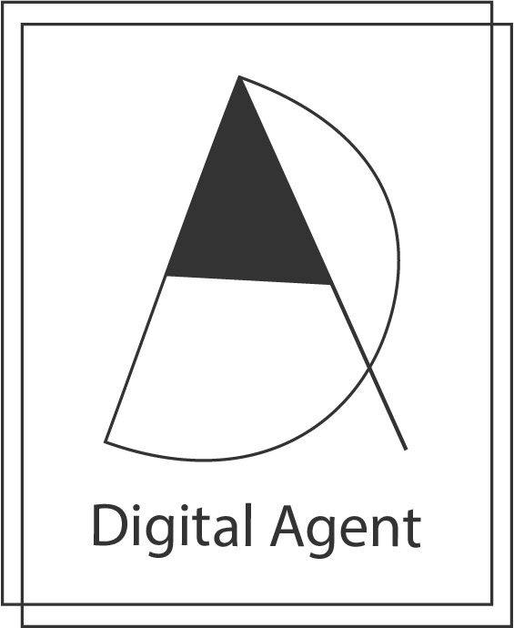
  Nom du document | Modèle Conceptuel de Données
  Auteur du document | Emmanuel Petit  Développement
  Liste de diffusion | - Roland Mérat - Marketing  - Lee Sy - Design  - Vincent Birbes - Développement
  Version | Date | Commentaires
  1.0 | 20/0/2017 | Version initiale du document
  1.1 | 23/09/2017 | Changements du MCD (noms et valeur des types)

Voici la première proposition de MCD pour le projet. Certaines tables pourraient ne pas être utilisées. Cela dépendra de retour client (Mentor).

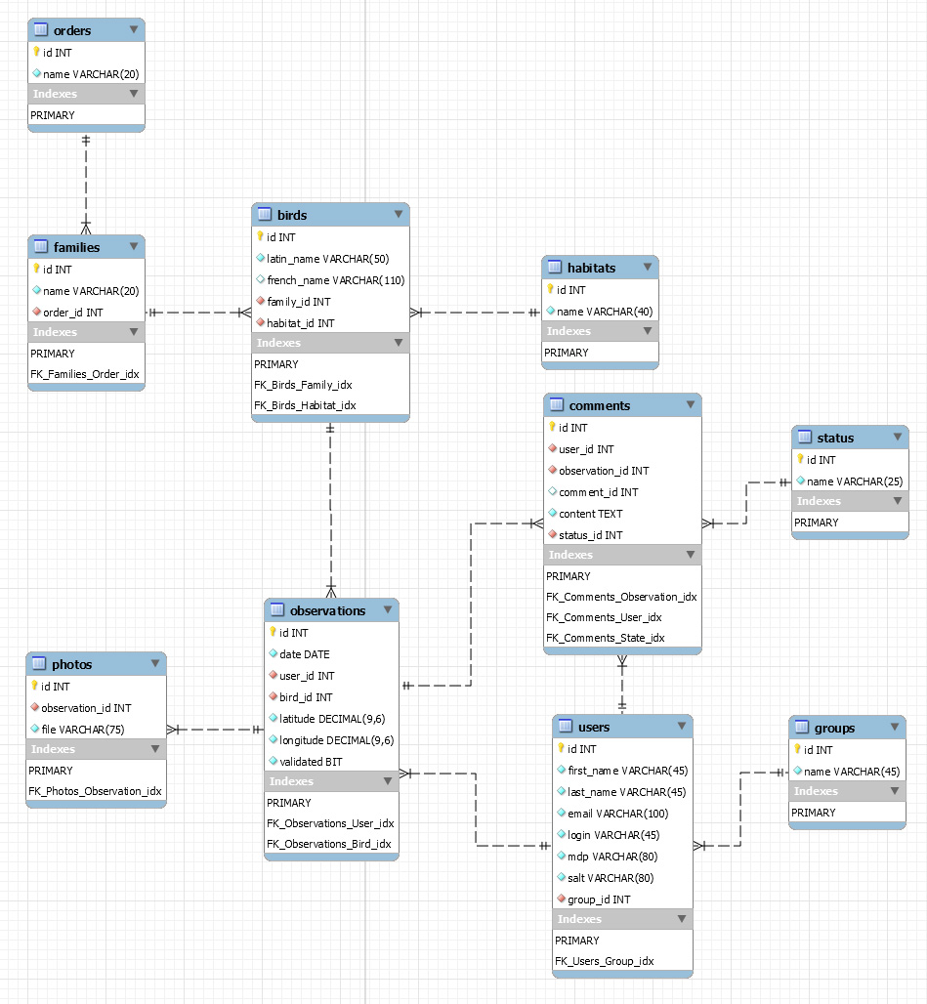

- La table orders correspond à l’ordre animal de l’oiseau (ex. : Passeriformes).
- La table families correspond à la famille dans l’ordre de l’oiseau (ex. : Oriolidae).
- La table birds correspond à une espèce d’oiseau (ex. : Motacilla pleschanka ou Traquet Pie en français).
- La table habitats correspond à l’habitat de l’oiseau (ex. : Marin & Eau douce).
- La table groups correspond au groupe d’utilisateur (particulier ou naturaliste).
- La table users contient les détails de chaque utilisateurs.
- La table observations contient les observations faites par les utilisateurs sur les oiseaux.
- La table photos contient les références des photos prises durant les observations.
- La table comments contient les commentaires des utilisateurs sur les observations.
- La table status contient les états des commentaires (publié, validé, masqué, supprimé).

